БЕЛОРУССКИЙ НАЦИОНАЛЬНЫЙ ТЕХНИЧЕСКИЙ УНИВЕРСИТЕТ

Факультет информационных технологий и робототехники (ФИТР)

Кафедра программного обеспечения информационных систем и технологий

КУРСОВОЙ ПРОЕКТ

по дисциплине «Базы данных»

Тема: «Разработка приложения с базой данных: Информационная система Организация грузоперевозок »

|  |  |
| --- | --- |
| Исполнитель: | студент 3 курса группа 30701117  Друзик Алексей Николаевич |
| Руководитель проекта: | доцент Остапенко Инесса Витальевна |

Минск 2020

БЕЛОРУССКИЙ НАЦИОНАЛЬНЫЙ ТЕХНИЧЕСКИЙ УНИВЕРСИТЕТ

Факультет информационных технологий и робототехники

Кафедра программного обеспечения информационных систем и технологий

ПОЯСНИТЕЛЬНАЯ ЗАПИСКА

к курсовому проекту

по дисциплине «Базы данных»

Тема: «Разработка приложения с базой данных: Информационная система Организация грузоперевозок »

|  |  |
| --- | --- |
| Исполнитель: | студент 3 курса группа 30701117  Друзик Алексей Николаевич |
| Руководитель проекта: | доцент Остапенко Инесса Витальевна |

Минск 2020

**СОДЕРЖАНИЕ**

**ВВЕДЕНИЕ** 5

**1 Проектирование базы данных** 6

1.1 Построение концептуальной модели 6

1.2 Построение логической модели 7

1.3 Построение физической модели 12

**2Разработка приложения для работы с базой данных** 13

2.1 Назначение 13

2.2 Структура приложения 13

2.3 Описание приложения 14

2.4 Тестирование приложения 16

2.5 Руководство пользователя 17

**ЗАКЛЮЧЕНИЕ** 22

**СПИСОК ИСПОЛЬЗОВАННОЙ ЛИТЕРАТУРЫ** 23

**ПРИЛОЖЕНИЕ** 24

# ВВЕДЕНИЕ

В настоящее время многие процессы нужно автоматизировать, поэтому создаются приложения, которые работают с базой данных. Благодаря таким приложениям работа многих диспетчеров становится проще, так как в один клик можно посмотреть данные из таблиц, добавить, редактировать или удалить данные из база данных.

Базаданных служит для упрощенного взиамодействия между различными данными, для их редактирования и просмотра. Это очень полезное обеспечение, особенно, когда говорят о самых различных информационных системах.

Говоря о теме данного проекта, мы не можем не использовать базы данных в нём, иначе приложение будет неэффективным и небезопасным. При проектировании баз данных по теме «Информационная система Организация грузоперевозок» в первую очередь нужно подумать про удобство использования и помощи для упрощения работы учета водителей.

В данном приложении должна быть спроектирована таблица журнала, где ведётся учет всех заказов и водителей, которые выполняют заказы. Такая таблица с соответствующей функциональностью значительно упрощает работу ведения учёта.

Таблицы и поля должны быть спроектированы таким образом, чтобы обеспечивалась целостность данных и их непротиворечивость.

# 1 Проектирование базы данных

Процесс проектирования включает в себя следующие этапы:

* концептуальное проектирование;
* логическое проектирование;
* физическое проектирование.

## 1.1 Построение концептуальной модели

Задачей концептуального проектирования является: выделение основных объектов предметной области, которые реализуются в виде сущностей, определение свойств сущностей и связей между ними.

Основные сущности с атрибутами:

* Водитель: уникальный идентификатор водителя, фамилия, имя, контактные данные.
* Услуга предоставления авто: уникальный идентификатор, марка, номерной знак.
* Место прибытия: уникальный идентификатор, название страны, название региона, название города.
* Клиент: уникальный идентификатор, фамилия, имя, контактные данные.
* Журнал заказов: уникальные идентификаторы заказа, города, услуги, водителя, клиента,дата выполения заказа, стоимость.

Для добавления записи в журнал заказов нужно будет указать дату выполнения заказа, стоимость, число мест в автомобиле, услугу, клиента, водителя, город. Затем, нужно сохранить изменения в базу данных. Также можно будет добавлять, редактировать и удалять во всех таблицах данные. Создавать отчёт о каждой поездке, а также можно фильтровать по времени и стоимости заказа. На рисунке 1 изображена ER-модель базы данных.

ER-модель - модель данных, позволяющая описывать концептуальные схемы предметной области. С её помощью можно выделить ключевые сущности и обозначить связи, которые могут устанавливаться между этими сущностями.

На ER-диаграмме(рисунок1) сущности обозначены прямоугольниками, а их атрибуты овалами.

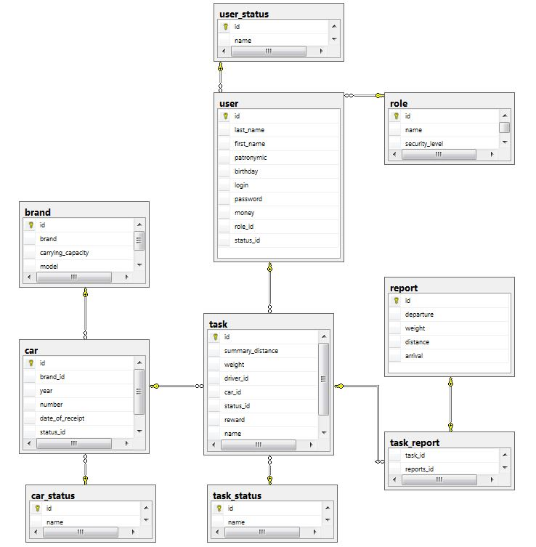

Рисунок 1 – ER-диаграмма базы данных

## 1.2 Построение логической модели

Логическое проектирование – это процесс конструирования информационной модели на основе существующих моделей данных, не зависимо от используемой СУБД и других условий физической реализации.

На таблице приведенной ниже логическая модель:

|  |  |  |  |  |  |  |
| --- | --- | --- | --- | --- | --- | --- |
| Таблица | Поле | Описание | Тип данных (длина) | Ограничения | Значение по умолч. | Допускается  NULL |
| brand | id | Идентификатор брэнда | int | PK, identity, autoincrement | Нет | Нет |
| brand | Брэнд | varchar(50) |  | Нет | Нет |
| carrying_capacity | Грузоподъемность | float | FK, Ref service(id) | Нет | Нет |
| model | Модель | varchar(50) | FK, Ref voditel(id) | Нет | Нет |
| car | id | Идентификатор авто | int | PK, identity, autoincrement | Нет | Нет |
| brand_id | Брэнд | int | FK, Ref brand(id) | Нет | Нет |
| year | Год | datetime | До 50 символов | Нет | Нет |
| number | Номер | varchar(50) | До 50 символов | Нет | Нет |
| date_of_receipt | Дата выпуска | datetime |  | Нет | Нет |
| status_id | Статус | int | FK, Ref car_status(id) | Нет | Нет |
| car_status | id | Идентификатор статуса авто | int | PK, identity, autoincrement | Нет | Нет |
| name | Имя | varchar(50) | До 50 символов | Нет | Нет |
| user | id | Идентификатор водителя | int | PK, identity, autoincrement | Нет | Нет |
| last_name | Фамилия | varchar(50) | До 50 символов | Нет | Нет |
| first_name | Имя | varchar(50) | До 50 символов | Нет | Нет |
| patronymic | Отчество | varchar(50) | До 50 символов | Нет | Нет |
| birthday | День рождения | datetime | Нет | Нет | Нет |
| login | Логин | varchar(50) | До 50 символов | Нет | Нет |
| password | Пароль | varchar(50) | До 50 символов | Нет | Нет |
| money | Деньги | float |  | Нет | Нет |
| role_id | Роль | int | FK, Ref role(id) | Нет | Нет |
| status_id | Статус | int | FK, Ref user_status(id) | Нет | Нет |
| user_status | id | Идентификатор статуса юзера | int | PK, identity, autoincrement | Нет | Нет |
| name | Имя | varchar(50) | До 50 символов | Нет | Нет |
| role | id | Идентификатор роли | int | PK, identity, autoincrement | Нет | Нет |
| name | Имя | varchar(50) | До 50 символов | Нет | Нет |
| security_level | Уровень | int | 1, 2, 3 | Нет | Нет |
| task | id | Идентификатор задачи | int | PK, identity, autoincrement | Нет | Нет |
| summary_distance | Дисстанция | float |  | Нет | Нет |
| weight | Вес | float |  | Нет | Нет |
| driver_id | Водитель | int | FK, Ref user (id) | Нет | Нет |
| car_id | Авто | int | FK, Ref car(id) | Нет | Нет |
| status_id | Статус | int | FK, Ref task_status(id) | Нет | Нет |
| reward | Награда | float |  | Нет | Нет |
| name | Имя | varchar(50) | До 50 символов | Нет | Нет |
| task_status | id | Идентификатор статуса задачи | int | PK, identity, autoincrement | Нет | Нет |
| name | Имя | varchar(50) | До 50 символов | Нет | Нет |
| report | id | Идентификатор отчета | int | PK, identity, autoincrement | Нет | Нет |
| departure | Отправление | datetime |  | Нет | Нет |
| weight | Вес | float |  | Нет | Нет |
| distance | Дисстанция | float |  | Нет | Нет |
| arrival | Прибытие | datetime |  | Нет | Нет |
| task_report | task_id | Задача | int | FK, Ref task(id) | Нет | Нет |
| report_id | Отчет | int | FK, Ref report(id) | Нет | Нет |

Перечень представлений, хранимых процедур, функций пользователя и триггеров:

full_user_view – представление содержащее информацию о водителе:

**GO  
CREATE VIEW** full_user_view([id], [first_name], [last_name], [patronymic], [birthday], [login], [password], [money], [role_id], [status_id], [**name**]) **AS  
SELECT** u.id, u.first_name, u.last_name, u.patronymic, u.birthday, u.login, u.password, u.money, u.role_id, u.status_id, s.name **FROM**[carriages_system].[dbo].[**user**] **AS** u  
**left join**user_status **AS** s  
**ON** u.status_id = s.id

carriages_min_max_distance_view – представление содержащее информацию о среднем километраже выездов каждого водителя за два года:

**GO  
CREATE VIEW** cariages_min_max_distance_view ([driverId], [distance])  
**AS SELECT** (driver1.last_name + **' '** + driver1.first_name + **' '** + driver1.patronymic), *AVG*(distance)  
**FROM** (**SELECT** *\** **FROM** task **as** t  
 **LEFT JOIN** (**SELECT** departure, distance, arrival, task_id, reports_id **FROM** report **AS** r  
 **LEFT JOIN** task_report **AS** tr  
 **ON** tr.reports_id = r.id) **AS** rtr  
 **ON** rtr.task_id = t.id) **AS** journal1  
**INNER JOIN**[carriages_system].[dbo].[**user**] **AS** driver1  
**ON** journal1.driver_id = driver1.id  
**WHERE** getdate() > DATEPART(m, DATEADD(m, -24, getdate())) **GROUP BY** (driver1.last_name + **' '** + driver1.first_name + **' '** + driver1.patronymic);

carriages_car_count_view – представление содержащее информацию об использовании автомобилей за два года:

**GO  
CREATE VIEW** cariages_car_count_view ([**name**], **departureCount**)  
**AS  
SELECT** (b.brand + **' '** + b.model + **' '** + result2.number), *COUNT*(departure) **as** departureCount **FROM** [carriages_system].[dbo].[Brand] **AS** b  
**INNER JOIN**(**SELECT** car1.brand_id, car1.number, journal1.*  
**FROM** (**SELECT** * **FROM** task **as** t  
 **LEFT JOIN** (**SELECT** departure, distance, arrival, task_id, reports_id **FROM** report **AS** r  
 **LEFT JOIN** task_report **AS** tr  
 **ON** tr.reports_id = r.id) **AS** rtr  
 **ON** rtr.task_id = t.id) **AS** journal1  
**LEFT JOIN**[carriages_system].[dbo].[Car] **AS** car1  
**ON** journal1.car_id = car1.id) **AS** result2  
**ON** result2.brand_id = b.id  
**WHERE** getdate() > DATEPART(m, DATEADD(m, -24, getdate())) **GROUP BY** (b.brand + **' '** + b.model + **' '** + result2.number)  
  
 GetFreeTasks() - функция возвращает все свободные задачи:

**GO  
CREATE** FUNCTION GetFreeTasks()  
RETURNS **TABLE  
AS**RETURN  
**SELECT** *\****FROM** [task] **AS** t  
**WHERE** t.status_id = 1

GetMineFinishedTasks() - функция возвращает все успешно завершенные задачи текущего водителя:

**GO  
CREATE** FUNCTION GetMineFinishedTasks(@driver_id **int**)  
RETURNS **TABLE  
AS**RETURN  
**SELECT** *\****FROM** [task] **AS** t  
**WHERE** t.driver_id = @driver_id **AND** t.status_id = 5

GetMineCurrentTask() - функция возвращает текущую задачу текущего водителя:**GO  
CREATE** FUNCTION GetMineCurrentTask(@driver_id **int**)  
RETURNS **TABLE  
AS**RETURN  
**SELECT** *\****FROM** [task] **AS** t  
**WHERE** t.driver_id = @driver_id **AND** t.status_id = 2

GetReportsByDrivarIdAndTaskId() - функция возвращает все отчеты для текущей задачи и текущего водителя:

**GO  
CREATE** FUNCTION GetReportsByDrivarIdAndTaskId(@driver_id **int**, @task_id **int**)  
RETURNS **TABLE  
AS**RETURN  
**SELECT** *\****FROM** [task_report] **AS** tr  
**LEFT JOIN**[task] **as** t  
**ON** t.id = tr.task_id  
**WHERE** t.driver_id = @driver_id **AND** t.id = @task_id

GetReportsForActiveTask() - функция возвращает все отчеты для текущей активной задачи и текущего водителя:

**GO  
CREATE** FUNCTION getReportsForActiveTask(@driver_id **int**)  
RETURNS **TABLE  
AS**RETURN  
**SELECT** *\** **FROM** report **WHERE** id **IN**(**SELECT** reports_id **FROM** task_report **where** task_id = (**SELECT** top 1 id **FROM** task **WHERE** driver_id = @driver_id **AND** status_id = 2))

## ADD_REPORT - процедура добавления нового отчета:

**GO  
CREATE PROCEDURE** ADD_REPORT  
(@current_task_id **int OUTPUT**, @current_user_id **int OUTPUT**, @departure DATETIME **OUTPUT**, @weight **int OUTPUT**, @distance **int OUTPUT**, @arrival DATETIME **OUTPUT**)  
**AS  
BEGIN  
DECLARE** @current_report_id **int**;  
**SET** @current_report_id = (**SELECT** IDENT_CURRENT(**'report'**) + 1);  
**SET** IDENTITY_INSERT report **ON**;  
**INSERT INTO** [dbo].[report] ([id],[departure],[weight],[distance], [arrival])  
 **VALUES** (@current_report_id, @departure, @weight, @distance, @arrival);  
**INSERT INTO** [dbo].[task_report] ([task_id],[reports_id])  
**VALUES** (@current_task_id, @current_report_id);  
**SET** IDENTITY_INSERT report OFF ;  
**SELECT** *\** **FROM** dbo.GetReportsForActiveTask(@current_user_id) **ORDER BY** id  
**END**

## TAKE_TASK - процедура назначения задачи свободному водителю:

**GO  
CREATE PROCEDURE** TAKE_TASK  
(@chosen_task_id **int OUTPUT**, @current_user_id **int OUTPUT**)  
**AS  
BEGIN  
DECLARE** @random_free_car_id **int**;  
**SET** @random_free_car_id = (**SELECT** TOP 1 id **FROM** car **WHERE** status_id = 1);  
**UPDATE** task **SET** status_id = 2, car_id = @random_free_car_id, driver_id = @current_user_id **WHERE** id = @chosen_task_id;  
**UPDATE** [carriages_system].[dbo].[**user**] **SET** status_id = 2 **WHERE** id = @current_user_id;  
**SELECT** *\** **FROM** dbo.GetFreeTasks() **ORDER BY** id;  
**END**

VALIDATE _TASK_TO_REJECTED - процедура отклонения задачи администратором:**GO  
CREATE PROCEDURE** VALIDATE_TASK_TO_REJECTED  
(@chosen_task_id **int OUTPUT**)  
**AS  
BEGIN  
DECLARE** @current_user_id **int**;  
**SET** @current_user_id = (**SELECT** TOP 1 driver_id **FROM** task **WHERE** id = @chosen_task_id);  
**UPDATE** task **SET** status_id = 4 **WHERE** id = @chosen_task_id;  
**UPDATE** [carriages_system].[dbo].[**user**] **SET** status_id = 1 **WHERE** id = @current_user_id;  
**SELECT** *\** **FROM** task **ORDER BY** id;  
**END**

VALIDATE_TASK_TO_FINISHED - процедура подтверждения завершения задачи администратором:**GO  
CREATE PROCEDURE** VALIDATE_TASK_TO_FINISHED  
(@chosen_task_id **int OUTPUT**)  
**AS  
BEGIN  
DECLARE** @reward **float**;  
**DECLARE** @adminAmount **float**;  
**DECLARE** @driverAmount **float**;  
**DECLARE** @newAdminAmount **float**;  
**DECLARE** @newDriverAmount **float**;  
**DECLARE** @current_user_id **int**;  
**SET** @current_user_id = (**SELECT** TOP 1 driver_id **FROM** task **WHERE** id = @chosen_task_id);  
**SET** @reward = (**SELECT** t.reward **FROM** task **as** t **WHERE** t.id = @chosen_task_id);  
**SET** @adminAmount = (**SELECT** u.money **FROM** [carriages_system].[dbo].[**user**] **as** u **WHERE** u.id = 1);  
**SET** @driverAmount = (**SELECT** u.money **FROM** [carriages_system].[dbo].[**user**] **as** u **WHERE** u.id = @current_user_id);  
**SET** @newAdminAmount = @adminAmount - @reward;  
**SET** @newDriverAmount = @driverAmount + @reward;  
**UPDATE** task **SET** status_id = 5 **WHERE** id = @chosen_task_id;  
**UPDATE** [carriages_system].[dbo].[**user**] **SET** money = @newAdminAmount **WHERE** id = 1;  
**UPDATE** [carriages_system].[dbo].[**user**] **SET** status_id = 1, money = @newDriverAmount **WHERE** id = @current_user_id;  
**SELECT** *\** **FROM** task **ORDER BY** id;  
**END**

audit_report - триггер аудита изменения отчетов:

**GO  
CREATE** Trigger audit_report **ON** [dbo].[report] AFTER  
**UPDATE**, **DELETE  
AS  
BEGIN  
DECLARE** @idOld **INT**, @idNew **INT  
DECLARE** @carIdOld **INT**, @carIdNew **INT  
DECLARE** @driverIdOld **INT**, @driverIdNew **INT  
DECLARE** @departureOld SMALLDATETIME, @departureNew SMALLDATETIME  
**DECLARE** @weightOld **DECIMAL**(18, 2), @weightNew **DECIMAL**(18, 2)  
**DECLARE** @distanceOld **DECIMAL**(18, 2), @distanceNew **DECIMAL**(18, 2)  
**DECLARE** @arrivalOld SMALLDATETIME, @arrivalNew SMALLDATETIME  
**SET** @idOld = (**select** [id] **from** deleted)  
**SET** @idNew = (**select** [id] **from** inserted)  
**SET** @departureOld = (**select** [departure] **from** deleted)  
**SET** @departureNew = (**select** [departure] **from** inserted)  
**SET** @weightOld = (**select** [weight] **from** deleted)  
**SET** @weightNew = (**select** [weight] **from** inserted)  
**SET** @distanceOld = (**select** [distance] **from** deleted)  
**SET** @distanceNew = (**select** [distance] **from** inserted)  
**SET** @arrivalOld = (**select** [arrival] **from** deleted)  
**SET** @arrivalNew = (**select** [arrival] **from** inserted);  
**INSERT INTO** [carriages_system].[dbo].[audit_report_data] **VALUES**(@idOld, @idNew, GETDATE(), @departureOld, @departureNew,  
@weightOld, @weightNew, @distanceOld, @distanceNew, @arrivalOld, @arrivalNew)  
**END**check_arrival - триггер для корректировки ввода даты:

**GO  
CREATE** TRIGGER check_arrival **ON** [dbo].[report] AFTER **INSERT  
AS  
BEGIN  
DECLARE** @insertedId **INT  
DECLARE** @departure SMALLDATETIME  
**DECLARE** @arrival SMALLDATETIME  
**SET** @insertedId = (**SELECT** id **FROM** inserted)  
**SET** @departure = (**SELECT** departure **FROM** inserted)  
**SET** @arrival = (**SELECT** arrival **FROM** inserted)  
if @departure > @arrival  
**begin  
UPDATE** [dbo].[report]  
**SET** arrival = @departure **WHERE** id = @insertedId  
**end  
END**check_departure - триггер для невозможности добавления отчета в день дальнобойщика - 08.31.2019:

**GO  
CREATE** TRIGGER check_departure **ON** [dbo].[report]  
AFTER **INSERT**, **UPDATE  
AS  
BEGIN  
DECLARE** @departure SMALLDATETIME  
**SET** @departure = (**SELECT** departure **FROM** inserted)  
IF (8 = datepart(m, @departure) **AND** 31 = datepart(d, @departure))  
**BEGIN  
ROLLBACK TRANSACTION**PRINT **'День дальнобойщика, вы не можете задавать в БД запись на этот день!'  
END  
ELSE** PRINT **'Строка вставлена/изменена'  
END**

## 1.3 Построение физической модели

Физическое проектирование – это процедура создания описания конкретной реализации БД с описанием структуры хранения данных, методов доступа к данным.

Физическая модель обеспечивается SQL SERVER MANAGEMENT STUDIO по умолчанию: один вид файлов хранит саму базу данных, а другой вид файлов хранит все транзакции базы данных, количество и размеры данных файлов установлены по умолчанию.

Данные об файловой структуры базы данных отображены на рисунке 1.1 и рисунке 1.2.

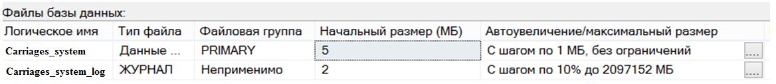+

Рисунок 1.1 – Данные об файловой структуре



Рисунок 1.2 – Путь хранения базы данных

# Разработка приложения для работы с базой данных

## 2.1 Назначение

Разрабатываемое приложение будет служить для работы с базой данных «Автобаза – информационная система учета работы транспорта и водителей».

Приложение должно содержать функционал по добавлению, изменению, удалению информации об водителях, автомобилях, дате выполнения, городе, журнале ведения учёта заказов. Приложение должно максимально упростить взаимодействие пользователя и базы данных.

Предметная область представлена следующей информацией:

* водители;
* автомобили;
* задачи;
* ежедневные отчеты;
* статусы;
* журнал учёта.

## 2.2 Структура приложения

Приложение представляет собой автоматизированную информационную систему учета работы транспорта и водителей.

Приложение было разработано в виде приложения WindowsForms в среде Microsoft Visual Studio 2019.

В приложении для подключения и работы с базой данных используются встроенные инструменты MSVisualStudio:

* DataSet;
* DataView;
* DataGridView;
* SqlConnection;
* SqlCommand.

## 2.3 Описание приложения

Для хранения таблиц «brand», «car», «car_status», «user», «user_status», «role», «task», «task_status», «report», «task_report», а также для хранения представлений при необходимости был использован объект DataSet (рис. 2.1).

Для получения таблиц для DataSet был использован класс DataAdapter.

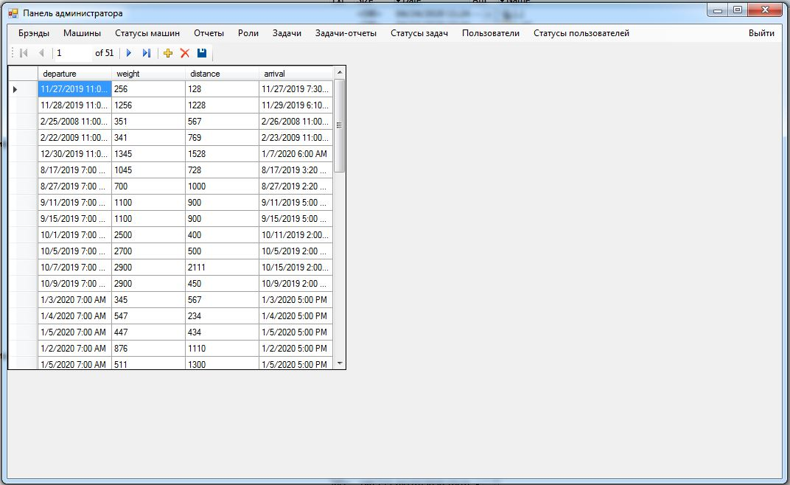

Рисунок 2.1 – использование DataSet

Для отдельного хранения каждой таблицы был использован класс DataTable, который содержит такие таблицы, как «Cities», «Clients», «Drivers», «Services», «Journal».

Код использования DataTable для таблицы «task»:

privatevoid Form1_Load(object sender, EventArgs e)

{

this. reportTableAdapter.Fill(this.taskDataSet. report);

}

Для фильтрации данных в таблицах используется класс DataView. Он содержит свойство RowFilter, при присваивании значении которому, таблица, для которого был создан DataView будет отфильтрован согласно строке фильтрации.

Пример использования фильтрации для представления «Search»:

privatevoid button2_Click(object sender, EventArgs e)

{

double start, end;

bool s = double.TryParse(textBox1.Text, out start);

if (!s) start = 1;

s = double.TryParse(textBox2.Text, out end);

if (!s) end = 100;

this.reportTableAdapter.FillByCost(this.taskDataSet.task, report, end);

}

Для отображения содержимого базы данных в приложении используется компонент DataGridView. **Этот компонент применяется ко всем таблицам приложения** «brand», «car», «car_status», «user», «user_status», «role», «task», «task_status», «report», «task_report», а также представлениям.

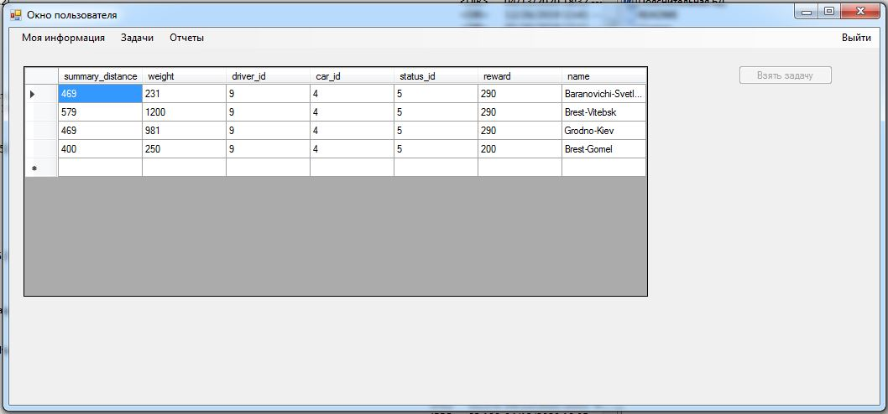

Рисунок 2.2 – применение DataGridViewк таблице «task»

Для работы с полями, содержащими дату и время использовался компонент dateTimePicker. Был применен для поля DateTimeв формах для работы с таблицами «Searchreport».

privatevoid button1_Click(object sender, EventArgs e)

{

string start = "" + dateTimePicker1.Value;

string end = "" + dateTimePicker2.Value;

this.reportTableAdapter.FillByDate(this.journalDataSet. report, start.Substring(0, 10) , end.Substring(0, 10));

}

Для оформления отчета и создания справки в приложении использовался компонент ReportViewer. С помощью этого компонента были созданы формы «ReportDateForm», «ReportForm», «ReportOneForm». Для отображения отчета на этом компоненте был создан элемент «Report1».Также был офрмлен отчёт с параметром, в качестве параметра выступает дата, водитель.

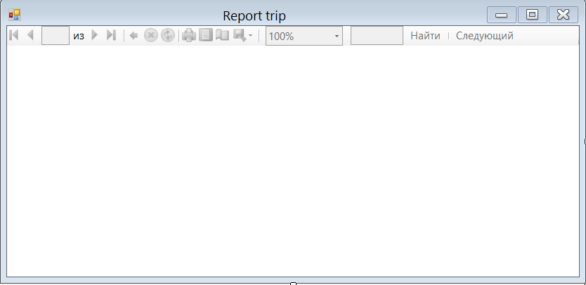

Рисунок 2.3 – форма отчета о заказанной услуге

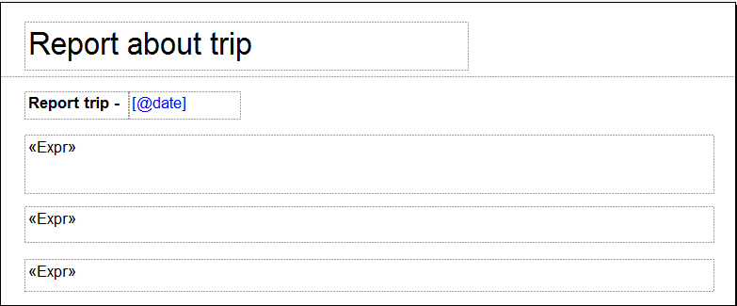

Рисунок 2.4 – эскиз отчета

## 2.4 Тестирование приложения

Тестирование созданного программного продукта будем производить на следующей конфигурации компьютера: Intel® Core™ i7-4720@ 2.60 GHz, 8.00 Гб RAM, ОС Windows 8.1. Для того, чтобы приложение запустилось на пк должно быть установлено:

* MSVisualStudio 2019;
* SQL Server 2014;
* SQL Management Studio 2014.

В процессе создания программы были устранены серьезные ошибки, носящие важное влияние на работу приложения. В конечном продукте явных ошибок обнаружено не было.

## 2.5 Руководство пользователя

Программа написана на языке C# в среде MS Visual Studio 2019. Функционал реализован в соответствии с требованиями к проекту.

После запуска приложения пользователь попадает на главное окно прилоложения (рис. 2.5).

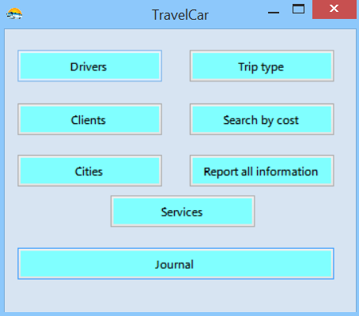

Рисунок 2.5 – главное окно

С главного окна пользователь может перейти в любую форму, при нажатии на кнопку “Drivers” пользователю открывается окно таблицы водителей (рис. 2.6).

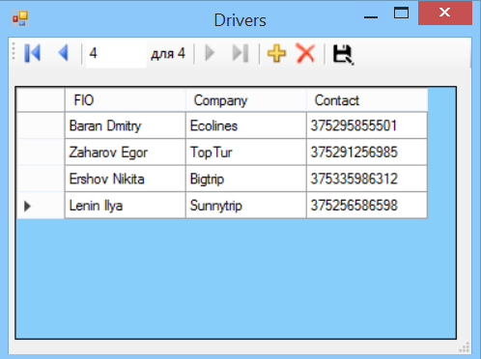

Рисунок 2.6 – окно таблицы водителей

Чтобы перейти на окно клинетов, то нужно нажать на кнопку “Clients” на главном окне (рис. 2.7).

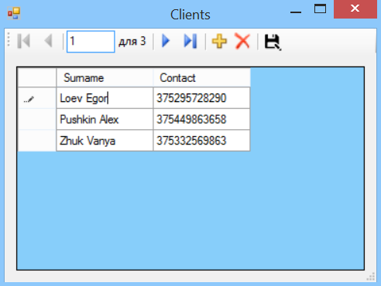

Рисунок 2.7 – окно таблицы клиентов

Аналогично, чтобы перейти на окна таблиц “Cities”, “Service”, “TripType”, “Journal”, то нужно кликнуть по соответстующим кнопкам на главном окне приложения.

После нажатия на кнопку “Journal” открывается окно журнала учёта водителей (рис. 2.8).

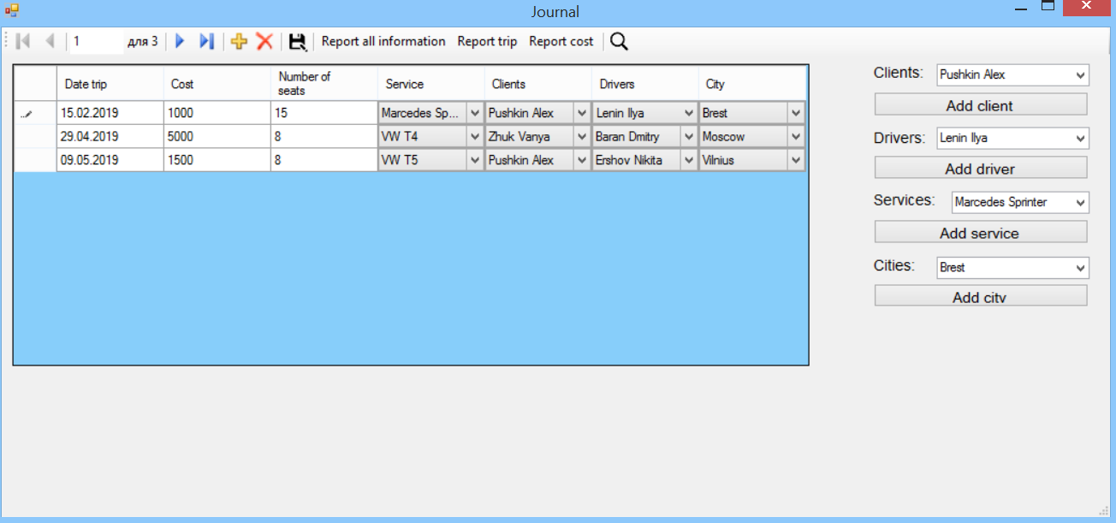

Рисунок 2.8 – окно журнала учёта водителей

Вся основная работа пользователя происходит именно в этом окне. Здесь пользователь может добавлять, редактировать и удалять записи в журнале. Также можно добавить нового клиента, водителя, услугу, город. Есть возможность с этого окна открыть в модальном окне окна клиентов, водителей, услуг и городов. После внесения изменений в другие таблицы, изменения сразу же подтягиваются в окне журнала.

При внесении изменений в таблицы и выходе, появляется окно с подтверждением выполненных действий (рис. 2.9).

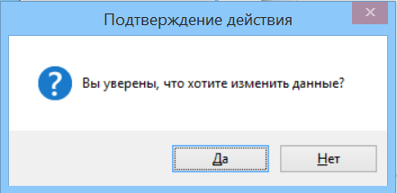

Рисунок 2.9 – окно подтверждения действий

Пользователь, находясь в окне журнала учёта водителей, может открыть отчёты “Reportallinformation”, “Reporttrip”, “Reportcost” и окно поиска “Search” нажатием на соответстующие кнопки сверху окна (рис. 2.10).

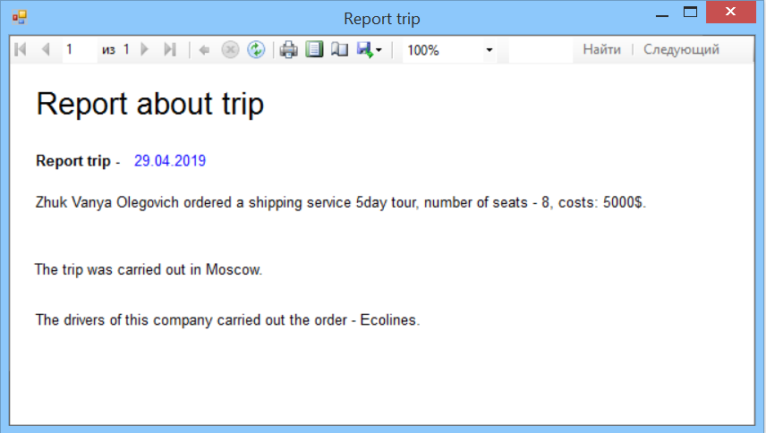

Рисунок 2.10 – окно отчёта с параметром

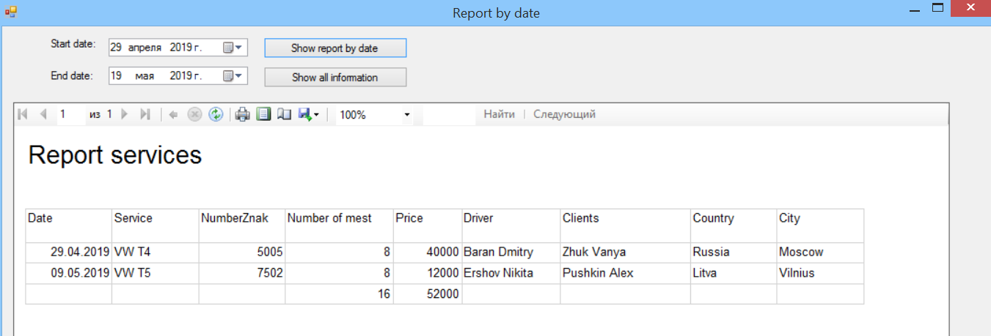

Рисунок 2.11 – окно отчёта

Нажав на главной форме на кнопку “Searchbycost” открывается окно поиска по двум параметрам:

* по цене;
* по периоду времени.

Выбрав период даты, можно увидеть журнал в пределах выбранных дат (рис. 2.12)

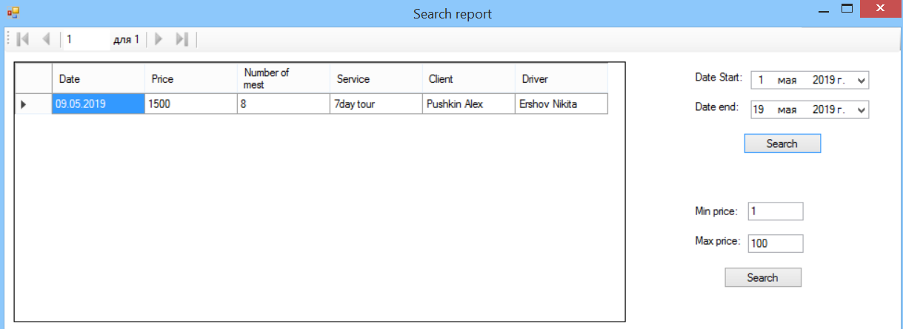

Рисунок 2.12 – окно журнала за выбранный период

Выбрав минимальную и максимульную стоимость услуги, можно увидеть журнал в пределах выбранных значений (рис. 2.13)

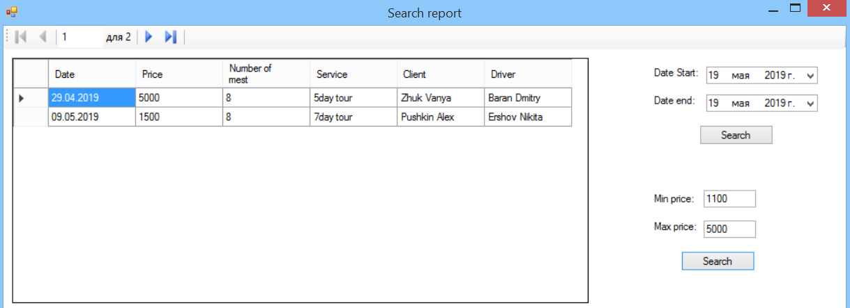

Рисунок 2.13 – окно журнала в предалах ввёдных значений стоимости

Для закрытия приложения нужно нажать на крестик в правом верхнем углу главного окна. После закрытия приложения все изменённые данные будут сохранены в базу данных.

# ЗАКЛЮЧЕНИЕ

В ходе выполнения данной курсовой работы была спроектирована база данных и разработано приложение для работы с этой базой данных. Исходя из цели, было разработано приложение отображения информации о водителе, услуге предоставляемой, клиентах, городах прибытия и для редактирования журнала учёта водителей.

Разработанное приложение можно использовать на производствах, логистических и туристических фирмах. Благодаря простоте использования это приложение значительно упрощает и ускоряет работу по ведению учёта водителей.

Приложение имеет пользовательский интерфейс, разработанный посредством использования средств, предоставляемых MicrosoftVisualStudio. В связи с этим, данных продукт способен работать на любых машинах, поддерживающих операционную систему Windows и не обладающих сверхмощной производительностью.

# СПИСОК ИСПОЛЬЗОВАННОЙ ЛИТЕРАТУРЫ

1. «Понимание SQL» — Мартин Грубер. – Яз. Русск. – Москва, 1993.
2. «Изучаем SQL» — Алан Бьюли. – Яз. Русск.
3. Wikipedia [Электронный ресурс]. – Wikipedia, 20.03.2019. –https://ru.wikipedia.org/wiki/%D0%91%D0%B0%D0%B7%D0%B0_%D0%B4%D0%B0%D0%BD%D0%BD%D1%8B%D1%85, - Загл. С экрана. – Яз. Русск.
4. Sql-language[Электронный ресурс]. -sql-language, 17.05.2018 –**Язык запросов SQL**https://sql-language.ru/query-select.html, свободный, - Загл. С экрана. – Яз. Русск.
5. Metanit [Электронный ресурс]. – Metanit.com, 19.05.2019 - <https://metanit.com/sharp/general.php>, - Загл. С экрана. – Яз. Русск.

# ПРИЛОЖЕНИЕ

Листинг программы:

Главнаяформа:

namespace journal

{

publicpartialclassForm1 : Form

{

public Form1()

{

InitializeComponent();

}

privatevoid button1_Click(object sender, EventArgs e)

{

FormJournal form = new FormJournal();

form.ShowDialog();

}

privatevoid button2_Click(object sender, EventArgs e)

{

FormDriver form = new FormDriver();

form.ShowDialog();

}

privatevoid button3_Click(object sender, EventArgs e)

{

FormClients form = new FormClients();

form.ShowDialog();

}

privatevoid button4_Click(object sender, EventArgs e)

{

FormCity form = new FormCity();

form.ShowDialog();

}

privatevoid button5_Click(object sender, EventArgs e)

{

FormService form = new FormService();

form.Owner = this;

form.ShowDialog();

}

privatevoid button6_Click(object sender, EventArgs e)

{

FormTripType form = new FormTripType();

form.ShowDialog();

}

privatevoid button7_Click(object sender, EventArgs e)

{

SearchForm form = new SearchForm();

form.Owner = this;

form.ShowDialog();

}

privatevoid button8_Click(object sender, EventArgs e)

{

ReportForm form = new ReportForm();

form.Owner = this;

form.ShowDialog();

}

privatevoid button9_Click(object sender, EventArgs e)

{

}

}

}

Формагородов:

namespace journal

{

publicpartialclassFormCity : Form

{

privatebool itemChanged = false;

public FormCity()

{

InitializeComponent();

}

privatevoid FormAddresses_Load(object sender, EventArgs e)

{

this.addressTableAdapter.Fill(this.journalDataSet.address);

}

privatevoid toolStripButton1_Click(object sender, EventArgs e)

{

save();

}

privatebool save()

{

try

{

if (common.saveChanges(itemChanged))

{

Validate();

addressBindingSource.EndEdit();

addressTableAdapter.Update(journalDataSet);

returntrue;

}

else

{

journalDataSet.RejectChanges();

}

}

catch (Exception ex)

{

MessageBox.Show(ex.Message);

}

finally

{

itemChanged = false;

}

returnfalse;

}

privatevoid FormAddresses_FormClosing(object sender, FormClosingEventArgs e)

{

FormJournal main = this.Owner as FormJournal;

if (save() && main !=null)

{

main.addressTableAdapter.Fill(main.journalDataSet.address);

}

}

privatevoid FormAddresses_Shown(object sender, EventArgs e)

{

itemChanged = false;

}

privatevoid dataGridView1_CellValueChanged(object sender, DataGridViewCellEventArgs e)

{

itemChanged = true;

}

privatevoid bindingNavigatorAddNewItem_Click(object sender, EventArgs e)

{

itemChanged = true;

}

privatevoid bindingNavigatorDeleteItem_Click(object sender, EventArgs e)

{

itemChanged = true;

}

privatevoid dataGridView1_CellContentClick(object sender, DataGridViewCellEventArgs e)

{

itemChanged = true;

}

}

}

Формаклиентов:

namespace journal

{

publicpartialclassFormClients : Form

{

privatebool itemChanged = false;

public FormClients()

{

InitializeComponent();

}

privatevoid FormCustomers_Load(object sender, EventArgs e)

{

this.customerTableAdapter.Fill(this.journalDataSet.customer);

}

privatevoid toolStripButton1_Click(object sender, EventArgs e)

{

save();

}

privatevoid bindingNavigatorAddNewItem_Click(object sender, EventArgs e)

{

itemChanged = true;

}

privatevoid bindingNavigatorDeleteItem_Click(object sender, EventArgs e)

{

itemChanged = true;

}

privatevoid dataGridView1_CellContentClick(object sender, DataGridViewCellEventArgs e)

{

itemChanged = true;

}

privatevoid FormCustomers_FormClosing(object sender, FormClosingEventArgs e)

{

FormJournal main = this.Owner as FormJournal;

if (save() && main != null)

{

main.customerTableAdapter.Fill(main.journalDataSet.customer);

}

}

privatevoid FormCustomers_Shown(object sender, EventArgs e)

{

itemChanged = false;

}

privatebool save()

{ try

{

if (common.saveChanges(itemChanged))

{

Validate();

customerBindingSource.EndEdit();

customerTableAdapter.Update(journalDataSet);

returntrue;

}

else

{

journalDataSet.RejectChanges();

}

}

catch (Exception ex)

{

MessageBox.Show(ex.Message);

}

finally

{

itemChanged = false;

}

returnfalse;

}

}

}

Формаводителей:

namespace journal

{

publicpartialclassFormDriver : Form

{

privatebool itemChanged = false;

public FormDriver()

{

InitializeComponent();

}

privatevoid FormProdusers_Load(object sender, EventArgs e)

{

this.produserTableAdapter1.Fill(this.journalDataSet.produser);

}

privatevoid toolStripButton1_Click(object sender, EventArgs e)

{

save();

}

privatevoid bindingNavigatorAddNewItem_Click(object sender, EventArgs e)

{

itemChanged = true;

}

privatevoid bindingNavigatorDeleteItem_Click(object sender, EventArgs e)

{

itemChanged = true;

}

privatevoid dataGridView1_CellContentClick(object sender, DataGridViewCellEventArgs e)

{

itemChanged = true;

}

privatevoid FormProdusers_FormClosing(object sender, FormClosingEventArgs e)

{

FormJournal main = this.Owner as FormJournal;

if (save() && main != null)

{

main.produserTableAdapter.Fill(main.journalDataSet.produser);

}

}

privatevoid FormProdusers_Shown(object sender, EventArgs e)

{

itemChanged = false;

}

privatebool save()

{

try

{

if (common.saveChanges(itemChanged))

{

Validate();

produserBindingSource.EndEdit();

produserTableAdapter1.Update(journalDataSet);

returntrue;

}

else

{

journalDataSet.RejectChanges();

}

}

catch (Exception ex)

{

MessageBox.Show(ex.Message);

}

finally

{

itemChanged = false;

}

returnfalse;

}

}

}

Формажурнала:

namespace journal

{

publicpartialclassFormJournal : Form

{

privatebool itemChanged = false;

public FormJournal()

{

InitializeComponent();

}

privatevoid FormJournal_Load(object sender, EventArgs e)

{

this.addressTableAdapter.Fill(this.journalDataSet.address);

this.goodsTableAdapter.Fill(this.journalDataSet.goods);

this.produserTableAdapter.Fill(this.journalDataSet.produser);

this.customerTableAdapter.Fill(this.journalDataSet.customer);

this.journalTableAdapter.Fill(this.journalDataSet.journal);

}

privatevoid toolStripButton1_Click(object sender, EventArgs e)

{

save();

}

privatevoid bindingNavigatorAddNewItem_Click(object sender, EventArgs e)

{

itemChanged = true;

validate();

}

privatevoid bindingNavigatorDeleteItem_Click(object sender, EventArgs e)

{

itemChanged = true;

}

privatevoid save()

{

try

{

if (common.saveChanges(itemChanged))

{

Validate();

journalBindingSource.EndEdit();

journalTableAdapter.Update(journalDataSet);

}

else

{

journalDataSet.RejectChanges();

}

}

catch (Exception ex)

{

MessageBox.Show(ex.Message);

}

finally

{

itemChanged = false;

}

}

privatevoid FormJournal_FormClosing(object sender, FormClosingEventArgs e)

{

save();

}

privatevoid FormJournal_Shown(object sender, EventArgs e)

{

itemChanged = false;

}

privatevoid button2_Click(object sender, EventArgs e)

{

FormDriver cat = new FormDriver();

cat.Owner = this;

cat.ShowDialog();

}

privatevoid button3_Click(object sender, EventArgs e)

{

FormService cat = new FormService();

cat.Owner = this;

cat.ShowDialog();

}

privatevoid button1_Click(object sender, EventArgs e)

{

FormClients cat = new FormClients();

cat.Owner = this;

cat.ShowDialog();

}

privatevoid toolStripButton1_Click_1(object sender, EventArgs e)

{

save();

}

privatevoid validate()

{

for (int index = 0; index < journalDataGridView.CurrentRow.Cells.Count; index++)

{

DataGridViewCellCollection cells = journalDataGridView.CurrentRow.Cells;

if (cells[index].Value == DBNull.Value)

{

switch (index)

{

case 3: cells[3].Value = comboBox3.SelectedValue; break;

case 4: cells[4].Value = comboBox1.SelectedValue; break;

case 5: cells[5].Value = comboBox2.SelectedValue; break;

case 6: cells[6].Value = 2; break;

case 0: cells[0].Value = DateTime.Now.Date; break;

case 1: cells[1].Value = 1; break;

case 2: cells[2].Value = 1; break;

}

}

}

}

publicvoid journalDataGridView_CellLeave(object sender, DataGridViewCellEventArgs e)

{

validate();

}

privatevoid toolStripButton2_Click(object sender, EventArgs e)

{

ReportForm form = new ReportForm();

form.Owner = this;

form.ShowDialog();

}

privatevoid toolStripButton3_Click(object sender, EventArgs e)

{

ReportOneForm form = new ReportOneForm();

form.Owner = this;

form.ShowDialog();

}

privatevoid toolStripButton4_Click(object sender, EventArgs e)

{

ReportDateForm form = new ReportDateForm();

form.Owner = this;

form.ShowDialog();

}

privatevoid toolStripButton5_Click(object sender, EventArgs e)

{

SearchForm form = new SearchForm();

form.Owner = this;

form.ShowDialog();

}

}

}

Формапоиска:

namespace journal

{

publicpartialclassSearchForm : Form

{

public SearchForm()

{

InitializeComponent();

}

privatevoid journalBindingNavigatorSaveItem_Click(object sender, EventArgs e)

{

this.Validate();

this.journalBindingSource.EndEdit();

this.tableAdapterManager.UpdateAll(this.journalDataSet);

}

privatevoid SearchForm_Load(object sender, EventArgs e)

{

this.produserTableAdapter.Fill(this.journalDataSet.produser);

this.customerTableAdapter.Fill(this.journalDataSet.customer);

this.goodsTableAdapter.Fill(this.journalDataSet.goods);

this.journalTableAdapter.Fill(this.journalDataSet.journal);

}

privatevoid button1_Click(object sender, EventArgs e)

{

string start = "" + dateTimePicker1.Value;

string end = "" + dateTimePicker2.Value;

this.journalTableAdapter.FillByDate(this.journalDataSet.journal, start.Substring(0, 10) , end.Substring(0, 10));

}

privatevoid button2_Click(object sender, EventArgs e)

{

double start, end;

bool s = double.TryParse(textBox1.Text, out start);

if (!s) start = 1;

s = double.TryParse(textBox2.Text, out end);

if (!s) end = 100;

this.journalTableAdapter.FillByCost(this.journalDataSet.journal, start, end);

}

}

Формауслуг:

namespace journal

{

publicpartialclassFormService : Form

{

privatebool itemChanged = false;

public FormService()

{

InitializeComponent();

}

privatevoid FormProducts_Load(object sender, EventArgs e)

{

this.categoryTableAdapter.Fill(this.journalDataSet.category);

this.goodsTableAdapter.Fill(this.journalDataSet.goods);

}

privatevoid FormProducts_Shown(object sender, EventArgs e)

{

itemChanged = false;

}

privatebool save()

{

try

{

if (common.saveChanges(itemChanged))

{

Validate();

goodsBindingSource.EndEdit();

goodsTableAdapter.Update(journalDataSet);

returntrue;

}

else

{

journalDataSet.RejectChanges();

}

}

catch (Exception ex)

{

MessageBox.Show(ex.Message);

}

finally

{

itemChanged = false;

}

returnfalse;

}

privatevoid toolStripButton1_Click(object sender, EventArgs e)

{

save();

}

privatevoid dataGridView1_CellValueChanged(object sender, DataGridViewCellEventArgs e)

{

itemChanged = true;

}

privatevoid bindingNavigatorAddNewItem_Click(object sender, EventArgs e)

{

itemChanged = true;

validate();

}

privatevoid validate()

{

for (int index = 0; index < dataGridView1.CurrentRow.Cells.Count; index++)

{

DataGridViewCellCollection cells = dataGridView1.CurrentRow.Cells;

if (cells[index].Value == DBNull.Value)

{

switch (index)

{

case 3: cells[3].Value = 2; break;

case 0: cells[0].Value = ""; break;

case 1: cells[1].Value = ""; break;

case 2: cells[2].Value = 1; break;

}

}

}

}

privatevoid bindingNavigatorDeleteItem_Click(object sender, EventArgs e)

{

itemChanged = true;

}

privatevoid FormProducts_FormClosing(object sender, FormClosingEventArgs e)

{

FormJournal main = this.Owner as FormJournal;

if (save() && main != null)

{

main.goodsTableAdapter.Fill(main.journalDataSet.goods);

}

}

Формыотчётов:

namespace journal

{

publicpartialclassReportDateForm : Form

{

public ReportDateForm()

{

InitializeComponent();

}

privatevoid ReportDateForm_Load(object sender, EventArgs e)

{

this.selectAllTableAdapter.Fill(this.JournalDataSet.selectAll);

this.reportViewer1.RefreshReport();

}

}

}

namespace journal

{

publicpartialclassReportForm : Form

{

public ReportForm()

{

InitializeComponent();

}

privatevoid ReportForm_Load(object sender, EventArgs e)

{

this.selectAllTableAdapter.Fill(this.JournalDataSet.selectAll);

this.reportViewer1.RefreshReport();

}

}

}